I giardinieri raccontano: La Venaria Reale e l’Orto Botanico di Torino

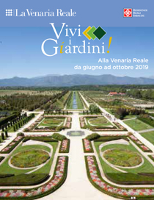

Sabato 28 Settembre 2019 ore 9.30
I giardinieri raccontano: La Venaria Reale e l’Orto Botanico di Torino
Nell’ambito dell’iniziativa ”Vivi i Giardini!” visita presso i Giardini della Venaria Reale e l’Orto Botanico con trasporto in navetta tra i due giardini. Il racconto di chi cura ogni giorno i giardini della Reggia e dell’Orto Botanico di Torino.
Programma:
ore 9.30: visita all’Orto Botanico
ore 10.30: trasferimento con navetta alla Reggia di Venaria
ore 11: visita dei Giardini della Venaria Reale
13.30 circa: ritorno a Torino
Costi:
Ingresso Giardini: 5 euro (gratuito per i possessori di Abbonamento Musei)
Ingresso Orto Botanico: 5 euro (gratuito per i possessori di Abbonamento Musei)
Trasporto Orto Botanico – Reggia di Venaria: gratuito

